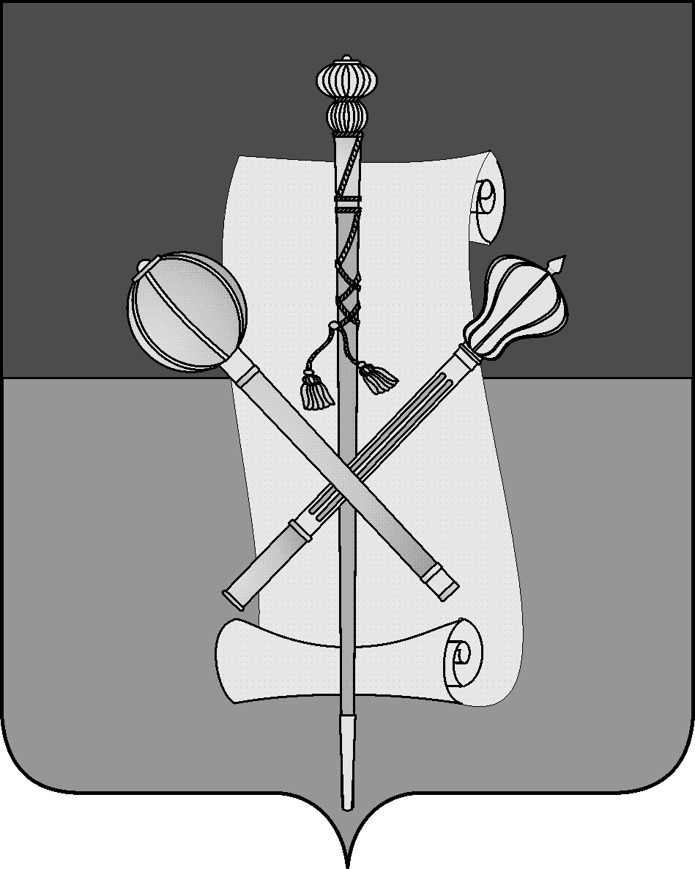

СОВЕТ МУНИЦИПАЛЬНОГО ОБРАЗОВАНИЯ
БРЮХОВЕЦКИЙ РАЙОН

РЕШЕНИЕ
от __________ | № _____
ст-ца Брюховецкая

О внесении изменения в решение Совета муниципального образования Брюховецкий район от 26 декабря 2013 года
№ 336 «О районном конкурсе на звание «Лучший орган
территориального общественного самоуправления»

В связи с кадровыми изменениями в администрации муниципального образования Брюховецкий район Совет муниципального образования Брюховецкий район р е ш и л:
- Внести в решение Совета муниципального образования Брюховецкий район от 26 декабря 2013 года № 336 «О районном конкурсе на звание «Лучший орган территориального общественного самоуправления» изменение, изложив приложение № 2 в новой редакции (прилагается).
- Настоящее решение подлежит размещению на официальном сайте администрации муниципального образования Брюховецкий район в информационно-телекоммуникационной сети «Интернет» и официальному опубликованию в сетевом издании «ВЕСТНИК-ИНФО».
- Контроль за исполнением настоящего решения возложить на заместителя председателя Совета муниципального образования Брюховецкий район И.Б. Фурсова.
- Настоящее решение вступает в силу со дня его официального опубликования.

Исполняющий обязанности
главы муниципального образования
Брюховецкий район С.В. Ганжа

Председатель Совета
муниципального образования
Брюховецкий район В.В. Кошелев
ПРИЛОЖЕНИЕ
к решению Совета
муниципального образования
Брюховецкий район
от ____________ № ______

«ПРИЛОЖЕНИЕ № 2
к решению Совета
муниципального образования
Брюховецкий район
от 26.12.2013 № 336

СОСТАВ
комиссии по подведению итогов районного конкурса на звание
«Лучший орган территориального общественного самоуправления»

Кошелев  Виктор Васильевич | - | председатель Совета муниципального образования Брюховецкий район, председатель комиссии;
Фурсов  Игорь Бондович | - | заместитель председателя Совета муниципального образования Брюховецкий район, председатель комиссии Совета муниципального образования Брюховецкий район по вопросам местного самоуправления, связям с общественностью и обеспечению правопорядка в муниципальном образовании Брюховецкий район, заместитель председателя комиссии;
Антоневич  Екатерина Сергеевна | - | главный специалист организационного отдела управления делами администрации муниципального образования Брюховецкий район, секретарь комиссии.
 |  | Члены комиссии:
Галат  Юрий Алексеевич | - | депутат Совета муниципального образования Брюховецкий район, член комиссии Совета муниципального образования Брюховецкий район по вопросам экономического развития муниципального образования Брюховецкий район;
Колесникова  Галина Петровна | - | депутат Совета муниципального образования Брюховецкий район, председатель комиссии Совета муниципального образования Брюховецкий район по вопросам социального развития муниципального образования Брюховецкий район;  2
Мальцев  Денис Викторович | - | депутат Совета муниципального образования Брюховецкий район, председатель комиссии Совета муниципального образования Брюховецкий район по вопросам экономического развития муниципального образования Брюховецкий район;
Пасеченко  Марина Викторовна | - | начальник управления делами администрации муниципального образования Брюховецкий район;
Пластун  Оксана Николаевна | - | депутат Совета муниципального образования Брюховецкий район, член комиссии Совета муниципального образования Брюховецкий район по вопросам социального развития муниципального образования Брюховецкий район;
Романенко  Виктор Анатольевич | - | депутат Совета муниципального образования Брюховецкий район, заместитель председателя комиссии Совета муниципального образования Брюховецкий район по вопросам местного самоуправления, связям с общественностью и обеспечению правопорядка в муниципальном образовании Брюховецкий район.».

